1. 能不能弄个整体的热图，显示同一患者不同肿瘤样本的所有区域的异质性。

示意图：

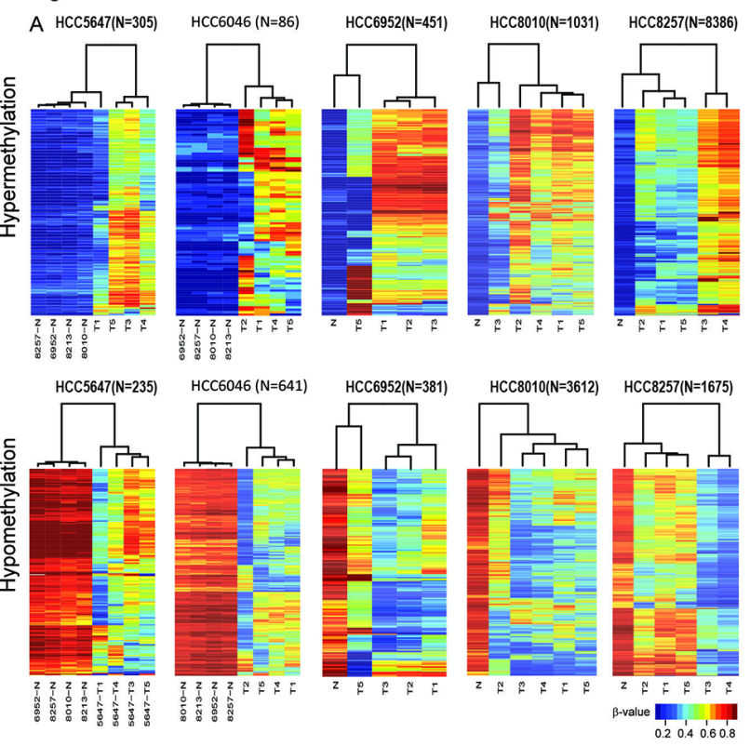

这个是450k甲基化芯片的结果，不知道medip可不可以做出类似的图。

1. 变化和不变的高甲基化和低甲基化区域集中在什么区域，并且对高甲基化的promoter区做GO enrichment分析，看变化和不变的生物学行为集中在哪里。

参考图：

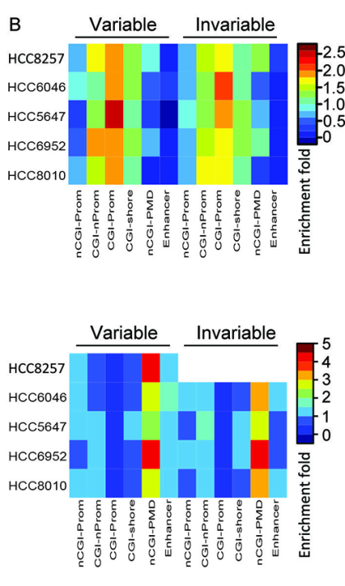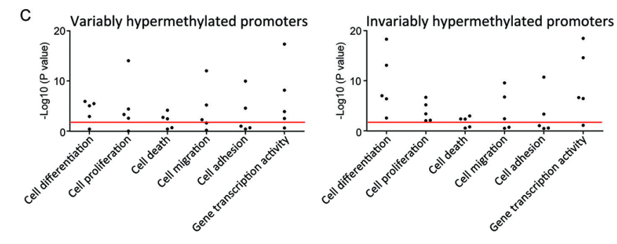

1. 甲基化组与转录组之间的关系图（是不是需要转录组的VCF文件？还是原始数据？）